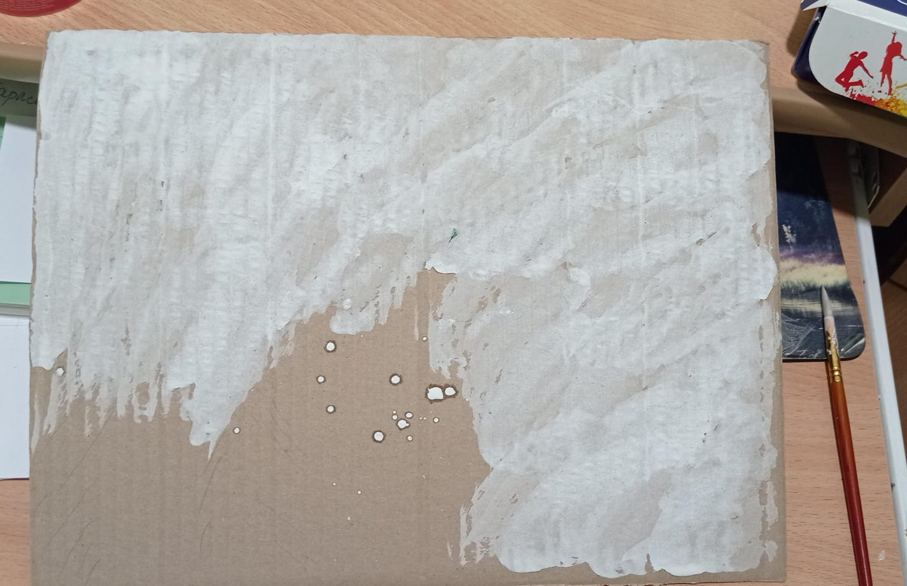

Чтобы изготовить панно нам понадобится: картон плотный, краски, клей-пистолет, ленты зеленого цвета, бусы, бусинки, вата. Сначала покрасить картон в белый цвет, дать немного подсохнуть. Наметить где будет елка.

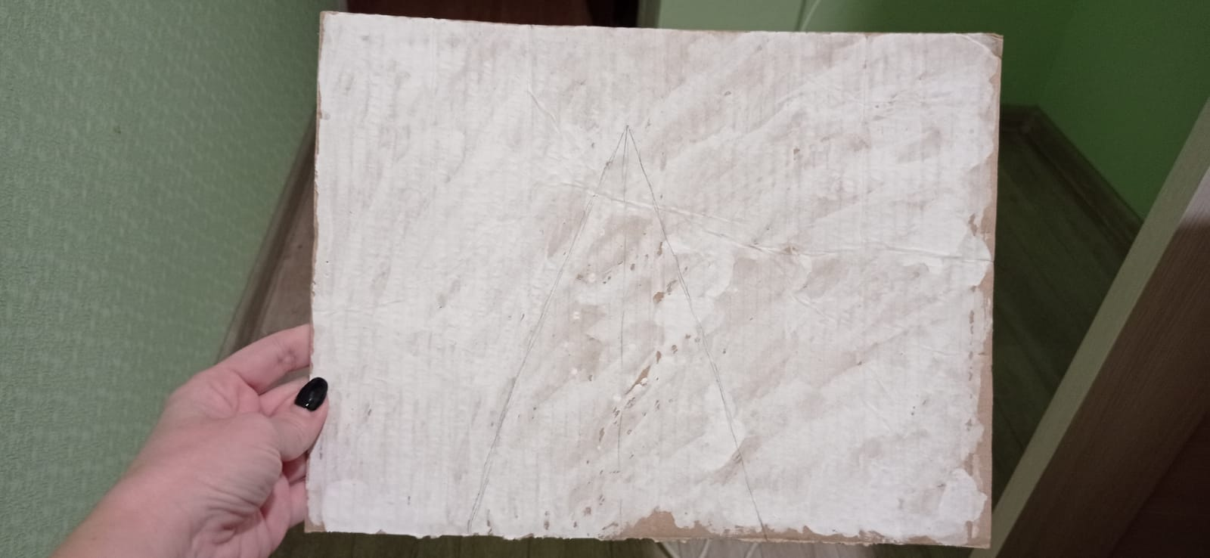

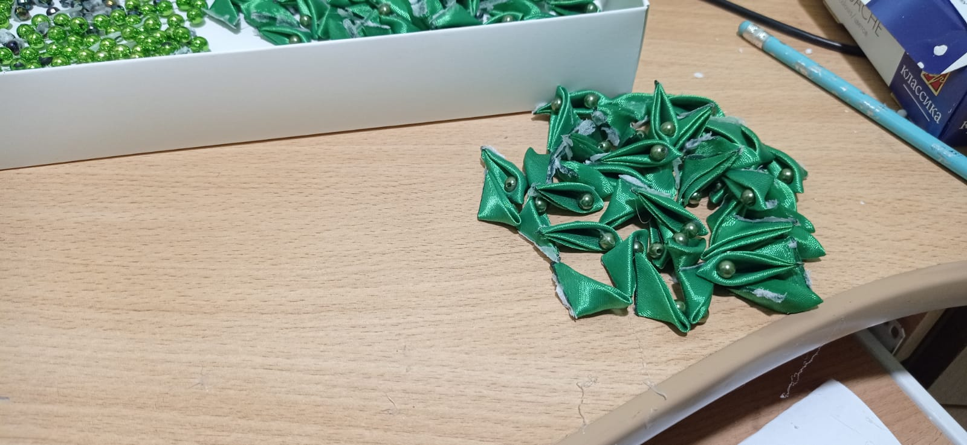

Далее из ленты делаем треугольники, это будет елочка, внутри треугольников можно приклеить бусинки. 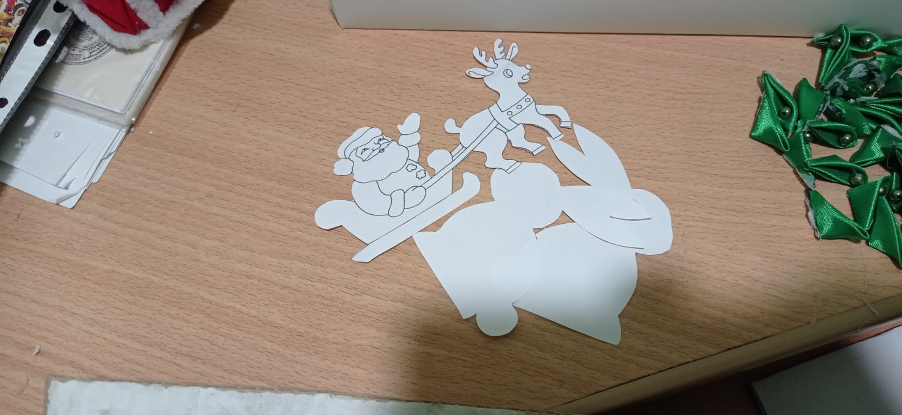

Далее вырезаем силуэты зайца и деда мороза(можно и другое, оленей, лису все что нравится)

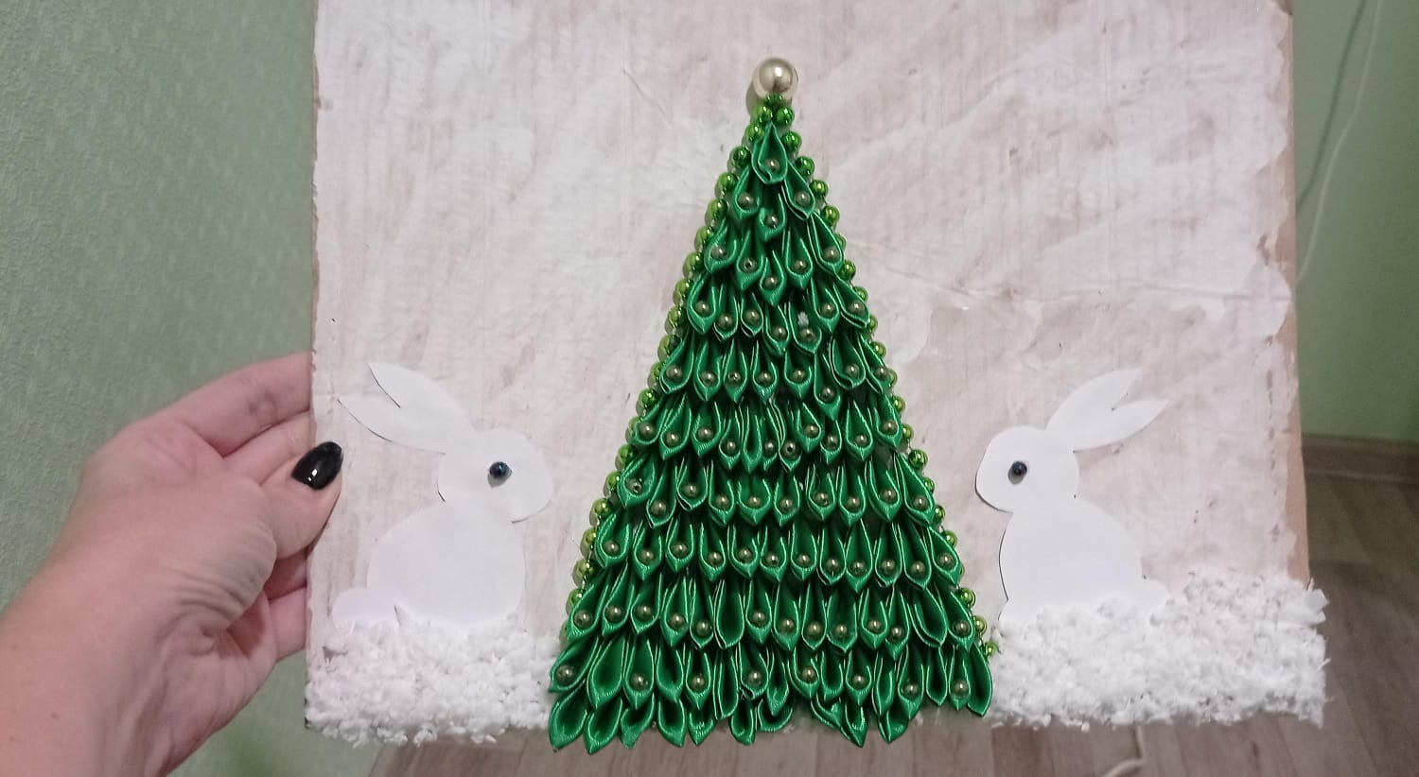

Готовые треугольники приклеиваем так, чтобы получилась елочка, рядом приклеиваем зайцев, внизу под ними украшаем снегом.

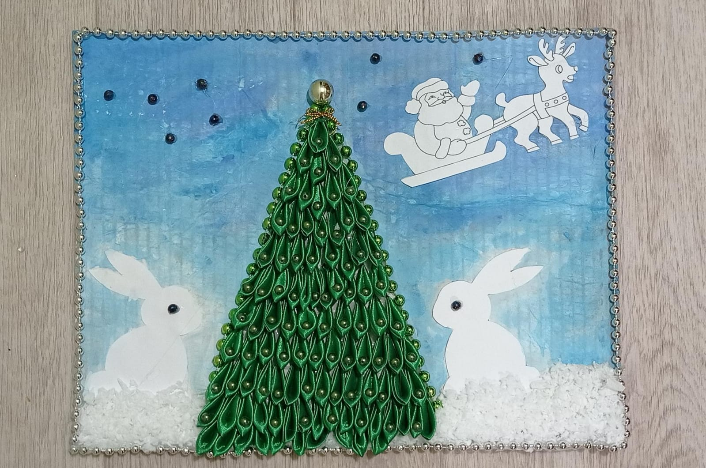

Закрасить белый фон голубым, синим цветом, дать высохнуть, приклеиваем деда мороза, бусинки-звезды, вокруг панно обклеиваем бусами (можно мишурой).Новогоднее панно готово.